# BỘ GIÁO DỤC VÀ ĐÀO TẠO

**TRƯỜNG ĐẠI HỌC CẦN THƠ**

**KHOA CÔNG NGHỆ THÔNG TIN & TRUYỀN THÔNG**

**BỘ MÔN CÔNG NGHỆ THÔNG TIN**

**NIÊN LUẬN CƠ SỞ**

**NGÀNH CÔNG NGHỆ THÔNG TIN**

**Đề tài**

**XÂY DỰNG WEBSITE HƯỚNG DẪN NẤU ĂN**

**Người hướng dẫn Sinh viên thực hiện**

**Lâm Nhựt Khang Đặng Trung Kiên**

**Mã số: B1706597**

**Khóa: K43**

***Cần Thơ, 06/2020***

**LỜI CẢM ƠN**

Trong thời gian nghiên cứu và hoàn thành đề tài “Xây dựng website hướng dẫn nấu ăn”, em xin gửi lời cảm ơn chân thành và sâu sắc đến cô Lâm Nhựt Khang – người đã tận tình hướng dẫn, giúp đỡ em hoàn thành đề tài.

Học phần Niên luận cơ sở là một học phần bổ ích và thú vị trong chương trình giảng dạy. Học phần có tính thực tế cao khi có thể áp dụng ngay sau khi hoàn thành đề tài. Do đó, học phần giúp em có thể tìm hiểu những kiến thức mới, học hỏi thêm nhiều kinh nghiệm quý báu trong ngành học của mình. Nhưng do đây là lần đầu tiên tiếp xúc với việc xây dựng một website nên kiến thức bản thân còn nhiều hạn chế, kiến thức có hạn vì thế trong quá trình nghiên cứu và thực hiện đề tài này em không tránh khỏi nữa sai sót, kính mong nhận được những ý kiến đóng góp từ cô.

Em xin chân thành cảm ơn!

# MỤC LỤC

MỤC LỤC I

DANH MỤC HÌNH III

DANH MỤC BẢNG IV

TÓM TẮT V

GIỚI THIỆU 1

**1.** **Mô tả bài toán** 1

**2.** **Phương pháp giải quyết** 1

**3.** **Mục tiêu đề tài** 1

**4.** **Đối tượng và phạm vi nghiên cứu** 2

**5.** **Phương pháp nghiên cứu** 2

CHƯƠNG I: ĐẶC TẢ YÊU CẦU 3

**1.** **Chức Năng** 3

**2.** **Yêu Cầu Đặc Ra** 3

**2.1** **Phần quản trị:** 3

**2.2** **Phần người dùng:** 4

CHƯƠNG 2: THIẾT KẾ VÀ CÀI ĐẶT GIẢI PHÁP 5

**I.** **Kiến trúc hệ thống** 5

**1.** **Thiết kế kiến trúc** 5

**2.** **Mô tả** 6

**2.1 Mô hình mức dữ liệu** 6

**2.2** **Các bảng dữ liệu** 7

CHƯƠNG 3: CÀI ĐẶT GIẢI PHÁP 14

**I.** **Giao diện admin** 14

**1.** **Người dùng:** 14

**2.** **Loại món ăn** 15

**3.** **Loại món ăn tiêu biểu** 17

**4.** **Món ăn** 18

**5.** **Nguyên liệu** 20

**6.** **Thời gian nấu** 21

**7.** **Chi tiết** 22

**8.** **Mức độ** 24

**II.** **Giao diện người dùng thành viên** 26

CHƯƠNG 4: ĐÁNH GIÁ VÀ KIỂM THỬ: 34

**I.** **Trang admin** 34

**II.** **Trang người dùng:** 34

**KẾT LUẬN** 35

**I.** **KẾT QUẢ ĐẠT ĐƯỢC** 35

**II.** **HƯỚNG PHÁT TRIỂN** 35

# DANH MỤC HÌNH

Hình 1 Mô hình MVC 5

Hình 2 Mô hình mức quan niệm CDM 6

Hình 3 Giao diện admin danh sách người dùng 14

Hình 4 Giao diện admin sửa thông tin người dùng 14

Hình 5 Giao diện admin thêm tài khoản người dùng 15

Hình 6 Giao diện admin danh sách loại món ăn 15

Hình 7 Giao diện admin chỉnh sửa thông tin 16

Hình 8 Giao diện admin thêm loại món ăn 16

Hình 9 Giao diện admin danh sách món ăn tiêu biểu 17

Hình 10 Giao diện admin chỉnh sửa loại món ăn tiêu biểu 17

Hình 11 Giao diện admin thêm loại món ăn tiêu biểu 18

Hình 12 Giao diện admin danh sách món ăn 18

Hình 13 Giao diện admin chỉnh sửa thông tin món ăn 19

Hình 14 Giao diện admin thêm món ăn 19

Hình 15 Giao diện admin danh sách nguyên liệu 20

Hình 16 Giao diện admin chỉnh sửa thông tin nguyên liệu 20

Hình 17 Giao diện admin thêm nguyên liệu 21

Hình 18 Giao diện admin danh sách thời gian nấu 21

Hình 19 Giao diện admin chỉnh sửa thông tin thời gian nấu 22

Hình 20 Giao diện admin thêm thời gian nấu 22

Hình 21 Giao diện admin danh sách chi tiết 23

Hình 22 Giao diện admin chỉnh sửa thông tin chi tiết 23

Hình 23 Giao diện admin thêm chi tiết 24

Hình 24 Giao diện admin danh sách mức độ 24

Hình 25 Giao diện admin chỉnh sửa thông tin mức độ 25

Hình 26 Giao diện admin thêm mức độ 25

Hình 27 Giao diện admin đăng nhập 26

Hình 28 Giao diện người dùng trên trang chủ 26

Hình 29 Giao diện người dùng trên trang chủ 27

Hình 30 Giao diện người dùng trên trang chủ 27

Hình 31 Giao diện người dùng trên trang chủ 27

Hình 32 Giao diên người dùng theo từng loại món ăn 28

Hình 33 Giao diện người dùng loại món ăn tiêu biểu 28

Hình 34 Giao diện người dùng tìm kiếm 29

Hình 35 Giao diện người dùng chi tiết món ăn 29

Hình 36 Giao diện người dùng chi tiết món ăn 30

*Hình 37 Giao diện người dùng chi tiết món ăn* 30

Hình 38 Giao diện người dùng chi tiết món ăn 31

Hình 39 Giao diện người dùng chi tiết món ăn 32

Hình 40 Giao diện người dùng bình luận 32

Hình 41 Giao diện người dùng đăng nhập tài khoản 33

Hình 42 Giao diện người dùng đăng kí tài khoản 33

Hình 43 Giao diện người dùng chỉnh sửa thông tin tài khoản 34

# DANH MỤC BẢNG

Bảng 1 Bảng Product 7

Bảng 2 Bảng Detail 8

Bảng 3 Bảng Comment 9

Bảng 4 Bảng Category 9

Bảng 5. Bảng Level 10

Bảng 6 Bảng Material 11

Bảng 7 Bảng Spice 12

Bảng 8 Bảng TimeCook 12

Bảng 9 Bảng Type 13

Bảng 10 Bảng User 13

# TÓM TẮT

Website hướng dẫn nấu ăn FoodHome được xây dựng dựa trên mô hình MVC (Model – View - Controller) với mục đích trở thành nơi lưu trữ và cung cấp những công thức nấu ăn ngon được trang bị những chức năng: tìm kiếm, cập nhật thông tin món ăn, đóng góp ý kiến cá nhân. Từ những mục đích đó, website đã được hoàn thành với những chức năng sau: tìm kiếm món ăn theo tên và nguyên liệu, đóng góp ý kiến cá nhân, phân trang theo từng nhóm, cập nhật thông tin và quản trị website.

FoodHome cooking guide website is building on MVC (Model - View - Controller) model with the purpose of becoming a place to store and provide delicious recipes equipped with functions: search, update food information, personal feedback and suggest. So, the website has been completed with the following functions: searching for dishes by name and ingredients, contributing personal ideas, grouping pages, updating information and managing websites.

# GIỚI THIỆU

1. **Mô tả bài toán**

Trong cuộc sống hiện đại ngày nay, tất cả thông tin đều được chia sẻ rộng rãi trên internet. Vì vậy, công thức món ăn cũng không ngoại lệ, mọi người đều muốn tự tay nấu được những món ăn ngon, cùng gia đình thưởng thức món ăn mình nấu nhưng lại không biết phải tìm công thức ở đâu? Công thức có thật sự chính xác và cho thành phẩm như mình mong muốn không?

Nhằm mục đích giúp cho mọi người giải quyết vấn đề có một nơi lưu trữ các công thức mà ai cũng có thể xem, cũng có thể truy cập mọi lúc mọi nơi, và dựa vào đó có thể tự mình tạo ra những món ăn ngon cho gia đình và bạn bè, và thực hiện ước đam mê đầu bếp của bản thân. Vì lẽ đó, cần phải có một website hướng dẫn nấu ăn chứa những công thức món ăn từ khắp mọi miền đất nước để có thể phục vụ thị yếu người dùng đó là đam mê nấu ăn và muốn ăn những món ăn ngon.

1. **Phương pháp giải quyết**

Nhầm đáp ứng những nhu cầu cấp thiết của mọi người nên em đã tiến hành nghiên cứu xây dựng một website hướng dẫn nấu ăn có tên là FoodHouse. Em xây dựng website dựa vào việc thu thập những dữ liệu chính xác, nắm bắt được những yêu cầu người dùng, với phương châm hiệu quả - nhanh chóng với hy vọng có thể phần nào đáp ứng được những yêu cầu của mọi người, giúp mọi người thỏa được đam mê nấu ăn của mình.

1. **Mục tiêu đề tài**

Website FoodHouse là nơi mà mọi người có thể tìm kiếm, chọn lọc những công thức món ăn mà mình muốn nấu, đồng thời có thể để lại ý kiến các nhân của mình để mọi người tham khảo.

Ở đề tài này có những trọng tâm cần giải quyết:

* Phần giao diện người dùng phải dễ sử dụng, tiện lợi và bắt mắt tránh gây ra sự chán nản cho người dùng.
* Thu thập những công thức nấu ăn ngon, chất lượng và phải chính xác với những công thức nấu ăn truyền thống, phù hợp với yêu cầu của người dùng.
* Thu thập thông tin mà người dùng muốn tìm kiếm và đáp ứng nhu cầu đó bằng cách lọc ra những kết quả từ những từ khóa mà người dùng cung cấp cho website.
* Phân chia các đối tượng món ăn thành nhiều phần dựa vào cách thức nấu ăn, thời gian áp dụng công thức có thể là các ngày lễ, tết, hoặc những buổi họp mặt truyền thống khác của người Việt.
* Cung cấp tài khoản cho người dùng có thể tương tác vào website như:
  + Tài khoản admin giành cho người quản lí website với quyên chỉnh thêm, sửa, xóa và sắp xếp các công thức nấu ăn.
  + Tài khoản người dùng thành viên cho người dùng thường xuyên tương tác trên website để có thể để lại những ý kiến cá nhân.
* Cung cấp chức năng chỉnh sửa tài khoản người dùng khi họ có nhu cầu thay đổi thông tin các nhân của mình.

1. **Đối tượng và phạm vi nghiên cứu**

* Wesite FoodHouse hướng đến mọi người có đam mê nấu ăn, muốn học hỏi những công thức và cách thức nấu ăn mới, ngon hơn, phù hợp hơn với nhu cầu của từng các nhân. Thậm chí website còn cung cấp những công thức món ăn truyền thống ngày lễ, tết mà những người nội trợ cần trong cuộc sống bồn bề hiện đại ngày nay.
* Wesite FoodHouse hướng đến với mọi người với phạm vi nghiên cứu là những món ăn Việt Nam xuất hiện thường ngày trong mỗi mâm cơm gia đinh của người Việt chúng ta. Đồng thời, FoodHouse còn nghiên cứu những món ăn truyền thống xuất hiện trong các dịp đặc biệt lễ, tết, giỗ, cưới trong văn hóa Việt Nam ta.

1. **Phương pháp nghiên cứu**

Trong quá trình xây dựng website, em đã sử dụng các ngôn ngữ sau:

* Ngôn ngữ đánh dấu HTML và ngôn ngữ định kiểu theo tầng CSS để tạo giao diện bên ngoài website, giúp website có một giao diện bắt mắt, thu hút người dùng.
* Ngôn ngữ lập trình Javascript được dùng để xử lý các bắt các sự kiện và chức năng phía giao diện khi người dùng sử dụng.
* Lavarel là Framework của PHP được dùng như phần xử lý trung tâm được dùng để xử lý các quá trình hoạt động của những chức năng cung cấp cho người dùng như thêm, sửa, xóa, chỉnh sửa, đang nhập, tìm kiếm, bình luận,…
* Hệ quản trị cơ sở dữ liệu MySQL được dùng lưu trữ dữ liệu thu thập được trong quá trình nghiên cứu và cung cấp ra giao diện cho website.

# CHƯƠNG I: ĐẶC TẢ YÊU CẦU

1. **Chức Năng**

Website FoodHouse được tạo ra nhầm cung cấp cho người dùng những chức năng quan trọng như tìm kiếm, bình luận, đăng nhập, thay đổi thông tin, và chọn lọc ra những công thức món ăn tuyệt vời để có thể học hỏi. Những chức năng đó bao gồm:

* Cung cấp cho người dùng những tài khoản có thể đăng nhập: tài khoản admin cho người quản trị và tài khoản người dùng thành viên cho mọi người dùng đăng kí trên website.
* Cho phép người quản trị thông qua tài khoản admin cập nhật, thêm, sửa, xóa những thông tin về món ăn, chi tiết, hình ảnh, bình luận và quản lí người dùng. Các chức năng được thiết kế đơn giản, dễ sử dụng trên trang admin FoodHouse của website. Đồng thời, người quản trị cũng có thể tìm kiếm, sắp xếp các dữ liệu trong bảng dữ liệu trên admin FoodHouse cũng như có thể có mọi chức năng của người dùng thành viên ở trang chủ website.
* Trên trang chủ của Foodhouse sẽ hiển thị các món ăn theo từng loại món ăn khác nhau dựa trên các đặc điểm, cách thức chế biến và cách dùng tạo nên sự đa dạng cho website.
* Lọc và hiển thị các kết quả tìm kiếm từ các từ khóa mà người dùng thành viên cung cấp trên trang chủ của website.
* Cho phép người dùng thành viên bình luận trao đổi, thể hiện ý kiến các nhân trong từng món ăn trên trang chủ của website.
* Hiển thị một cách chi tiết các nguyên liệu cần thiết, những bước thực hiện trong quá trình nấu ăn, cũng như là có chú ý dựa vào những kinh nghiệm của những người có kinh nghiệm lâu năm trong việc bếp núc.
* Trên trang chủ, người dùng thành viên còn có thể tìm kiếm theo tên và nguyên liệu của món ăn cần nấu khi họ cung cấp từ khóa trên thanh tìm kiếm của website.
* Chỉnh sửa thông tin tài khoản người dùng thành viên cũng là một chức năng quan trọng, cho phép người dùng chỉnh sửa những thông tin cá nhân cần thiết đã được cung cấp cho hệ thống.

1. **Yêu Cầu Đặc Ra**
   1. **Phần quản trị:**

Người quản trị được hệ thống cung cấp một tài khoản cá nhân có quyền quan lí quá trình hoạt động khi đăng nhập vào website thông qua trang admin được cung cấp riêng cho người quản lí. Người quản trị toàn quyền kiểm soát các hoạt động của website trên trang admin FoodHouse bao gồm:

* Cập nhật, thêm, sửa và xóa thông tin về món ăn, hình ảnh, các bước làm, chi tiết, nguyên liệu của món ăn, nội dung từng món ăn trong quá trình website hoạt động.
* Cập nhật, sửa, xóa và thêm các thể loại của món ăn cũng như phân loại các món ăn thành từng phần khác nhau tùy theo nhu cầu của người quản trị.
* Quản lí và kiểm soát các tài khoản được đăng kí từ người dùng thành viên như mật khẩu, thông tin các nhân, bình luận khi đăng nhập vào FoodHouse. Đồng thời người quản trị cũng có thể sửa thông tin của chính mình
* Người quản trị có thể tìm kiếm và sắp xếp các dữ liệu trong bảng theo yêu cầu của mình.
  1. **Phần người dùng:**

Người dùng thành viên khi sử dụng website FoodHouse được cung cấp các chưc năng gồm:

* Đăng kí tài khoản người dùng để có thể đăng nhập vào website và được cung cấp một số chức năng của người dùng thành viên.
* Tìm kiếm các món ăn và hiển thị chúng dựa vào tên món ăn, nguyên liệu chế biến từ các từ khóa mà người dùng thành viên đã cung cấp trên thanh tìm kiếm.
* Xem chi tiết những nguyên liệu cần thiết cho món ăn và những bước cần dẫn thực hiện để có một món ăn.
* Sau khi xem quá trình cũng như nguyên liệu chế biến, người dùng thành viên có thể để lại các ý kiến cá nhân, cùng thảo luận với mọi người về cách thức nấu, chia sẻ cho nhau những kinh nghiệm thông qua chức năng bình luận. Chức năng này chỉ khi là thành viên của website thì mới được hệ thống cung cấp.
* Ở FoodHouse, người dùng còn có thể thay đổi thông tin cá nhân đã cung cấp trong hệ thống. Chức năng này chỉ khi là thành viên của website thì mới được hệ thống cung cấp.
* Ngoài ra, ở trang chủ FoodHouse người quản trị được trao các chức năng giống như người dùng thành viên.

# CHƯƠNG 2: THIẾT KẾ VÀ CÀI ĐẶT GIẢI PHÁP

1. **Kiến trúc hệ thống**
2. 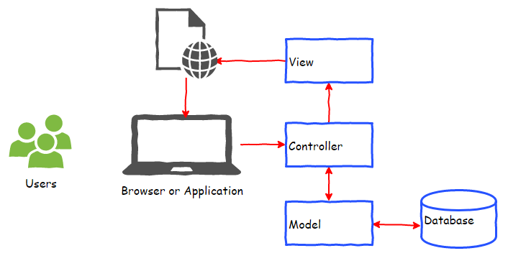**Thiết kế kiến trúc**

Hình 1 Mô hình MVC

Hệ thống website FoodHouse được xây dựng dựa trên mô hình MVC (Model – View – Controller) với từng chức năng sau:

* Controller: Giữ nhiệm vụ nhận điều hướng các yêu cầu từ người dùng và gọi đúng những phương thức xử lý chúng, ngoài ra nó còn chức năng nối kết với các model (nhận các request gửi từ url vào form để thao tác trực tiếp với model)
* Model: chứa tất cả các nghiệp vụ logic, phương thức xử lý, truy xuất database, đối tượng mô tả dữ liệu như các Class, hàm xử lý…Là cầu nối giữa view và controller
* View: Đảm nhận việc hiển thị thông tin, tương tác với người dùng, nơi chứa tất cả các đối tượng GUI như textbox, images…. Là tập hợp các file html, blade.php.

Người dùng thông qua thiết bị truy cập gửi yêu cầu lên đến server, sau đó bộ phận Controller sẽ nhận nhiệm vụ nhận yêu cầu và xử lý yêu cầu đó. Nếu trong trường hợp cần thiết Controller sẽ gọi đến Model – là bộ phận làm việc với database. Sau khi xử lý xong, toàn bộ kết quả sẽ chuyển về phần View. Tại View sẽ tạo mã HTML thành giao diện và trả về hiển thị trên trình duyệt.

1. **Mô tả**

**2.1 Mô hình mức dữ liệu**

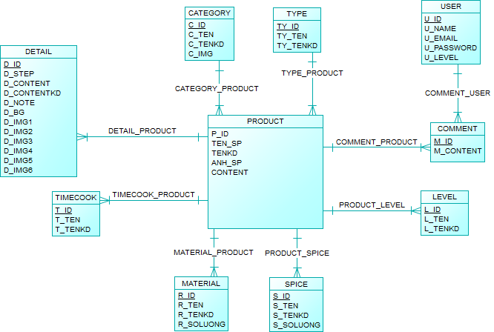

Hình 2 Mô hình mức quan niệm CDM

Cơ sở dữ liệu của website FoodHouse được xây dựng trên hệ quản trị cơ sở dữ liệu MySQL gồm các bảng sau:

* Product.
* User.
* Category.
* Type.
* Comment.
* Lever.
* Detail.
* TimeCook.
* Material.
* Spice.
  1. **Các bảng dữ liệu**

Bảng Product

Bảng Product được kết nối với các bảng: Category, Type, Comment, Level, Spice, Material, TimeCook, Detail. Thông qua các quan hệ đó, Product sẽ lấy các id như: C_id (Category), Ty_id (Type) làm khóa ngoại.

|  |  |  |  |  |  |
| --- | --- | --- | --- | --- | --- |
| STT | THUỘC TÍNH | KIỂU | KÍCH THƯỚC | RÀNG BUỘC | Ý NGHĨA |
| 1 | Id | int | 10 | Khóa chính | id của món ăn |
| 2 | Id_Type | tinyint | 4 | Khóa phụ | Id của bảng Type |
| 3 | Id_Category | tinyint | 4 | Khóa phụ | Id của bảng Category |
| 4 | Ten_sp | varchar | 255 |  | Tên món ăn |
| 5 | Tenkd | varchar | 255 |  | Tên món ăn không dấu |
| 6 | Anh_sp | varchar | 255 |  | ảnh món ăn |
| 7 | content | varchar | 255 |  | Nguyên liệu tón tắt |
| 8 | created_at | timestamp | 11 |  | Thời gian tạo |
| 9 | updated_at | timestamp | 10 |  | Thời gian cập nhật |

Bảng 1 Bảng Product

Bảng Detail

Bảng Detail được kết nối với các bảng: Product. Thông qua quan hệ đó, Detail sẽ lấy P_id (Product) làm khóa ngoại.

|  |  |  |  |  |  |
| --- | --- | --- | --- | --- | --- |
| STT | THUỘC TÍNH | KIỂU | KÍCH THƯỚC | RÀNG BUỘC | Ý NGHĨA |
| 1 | Id | int | 10 | Khóa chính | id của món ăn |
| 2 | idproduct | tinyint | 4 | Khóa phụ | Id của bảng product |
| 3 | Step | Varchar | 255 |  | Bước làm chi tiết |
| 4 | content | Text | 8000 |  | Nội dung bước làm |
| 5 | Contentkd | Text | 8000 |  | Nội dung bước làm không dấu |
| 6 | note | Text | 8000 |  | Chú ý |
| 7 | bg | varchar | 255 |  | ảnh món ăn |
| 8 | Img1 | varchar | 255 |  | ảnh món ăn |
| 9 | Img2 | varchar | 255 |  | ảnh món ăn |
| 10 | Img3 | varchar | 255 |  | ảnh món ăn |
| 11 | Img4 | varchar | 255 |  | ảnh món ăn |
| 12 | Img5 | varchar | 255 |  | ảnh món ăn |
| 13 | Img6 | varchar | 255 |  | ảnh món ăn |
| 14 | created_at | timestamp | 11 |  | Thời gian tạo |
| 15 | updated_at | timestamp | 10 |  | Thời gian cập nhật |

Bảng 2 Bảng Detail

Bảng Comment

Bảng Comment được kết nối với các bảng: User, Product. Thông qua các quan hệ đó, Comment sẽ lấy các id như: P_id (Product), U_id (User) làm khóa ngoại.

|  |  |  |  |  |  |
| --- | --- | --- | --- | --- | --- |
| STT | THUỘC TÍNH | KIỂU | KÍCH THƯỚC | RÀNG BUỘC | Ý NGHĨA |
| 1 | Id | int | 10 | Khóa chính | id của món ăn |
| 2 | Id_User | tinyint | 4 | Khóa phụ | Id của bảng người dùng |
| 3 | Id_Pro | tinyint | 4 | Khóa phụ | Id của bảng món ăn |
| 4 | Content_C | varchar | 255 |  | Nội dung bình luận |
| 5 | created_at | timestamp | 11 |  | Thời gian tạo |
| 6 | updated_at | timestamp | 10 |  | Thời gian cập nhật |

Bảng 3 Bảng Comment

Bảng Category

Bảng Category được kết nối với các bảng: Product. Thông qua quan hệ đó, Product sẽ lấy C_id (Category) làm khóa ngoại.

|  |  |  |  |  |  |
| --- | --- | --- | --- | --- | --- |
| STT | THUỘC TÍNH | KIỂU | KÍCH THƯỚC | RÀNG BUỘC | Ý NGHĨA |
| 1 | Id | int | 10 | Khóa chính | id của loại món ăn |
| 2 | C_ten | varchar | 255 |  | Tên loại món ăn |
| 3 | C_tenkd | varchar | 255 |  | Tên loại món ăn không dấu |
| 4 | C_img | varchar | 255 |  | ảnh loại món ăn |
| 5 | created_at | timestamp | 11 |  | Thời gian tạo |
| 6 | updated_at | timestamp | 10 |  | Thời gian cập nhật |

Bảng 4 Bảng Category

Bảng Level

Bảng Level được kết nối với các bảng: Product. Thông qua quan hệ đó, Level sẽ lấy P_id (Product) làm khóa ngoại.

|  |  |  |  |  |  |
| --- | --- | --- | --- | --- | --- |
| STT | THUỘC TÍNH | KIỂU | KÍCH THƯỚC | RÀNG BUỘC | Ý NGHĨA |
| 1 | Id | int | 10 | Khóa chính | id của mức độ |
| 2 | Id_Pduct | tinyint | 4 | Khóa phụ | Id của món ăn |
| 3 | l_ten | varchar | 255 |  | Tên mức độ |
| 4 | l_tenkd | varchar | 255 |  | Tên mức độ không dấu |
| 5 | created_at | timestamp | 11 |  | Thời gian tạo |
| 6 | updated_at | timestamp | 10 |  | Thời gian cập nhật |

Bảng 5. Bảng Level

Bảng Material

Bảng Material được kết nối với các bảng: Product. Thông qua quan hệ đó, Material sẽ lấy P_id (Product) làm khóa ngoại.

|  |  |  |  |  |  |
| --- | --- | --- | --- | --- | --- |
| STT | THUỘC TÍNH | KIỂU | KÍCH THƯỚC | RÀNG BUỘC | Ý NGHĨA |
| 1 | Id | int | 10 | Khóa chính | id của nguyên liệu |
| 2 | Id_Product | tinyint | 4 | Khóa phụ | Id của món ăn |
| 3 | r_ten | varchar | 255 |  | Tên nguyên liệu |
| 4 | r_tenkd | varchar | 255 |  | Tên nguyên liệu không dấu |
| 5 | r_soluong | Varchar | 255 |  | Số lượng nguyên liệu |
| 6 | created_at | timestamp | 11 |  | Thời gian tạo |
| 7 | updated_at | timestamp | 10 |  | Thời gian cập nhật |

Bảng 6 Bảng Material

Bảng Spice

Bảng Spice được kết nối với các bảng: Product. Thông qua quan hệ đó, Spice sẽ lấy P_id (Product) làm khóa ngoại.

|  |  |  |  |  |  |
| --- | --- | --- | --- | --- | --- |
| STT | THUỘC TÍNH | KIỂU | KÍCH THƯỚC | RÀNG BUỘC | Ý NGHĨA |
| 1 | Id | int | 10 | Khóa chính | id của gia vị |
| 2 | Id_PD | tinyint | 4 | Khóa phụ | Id của món ăn |
| 3 | s_ten | varchar | 255 |  | Tên gia vị |
| 4 | s_tenkd | varchar | 255 |  | Tên gia vị không dấu |
| 5 | s_soluong | Varchar | 255 |  | Số lượng gia bị |
| 6 | created_at | timestamp | 11 |  | Thời gian tạo |
| 7 | updated_at | timestamp | 10 |  | Thời gian cập nhật |

Bảng 7 Bảng Spice

Bảng TimeCook

Bảng TimeCook được kết nối với các bảng: Product. Thông qua quan hệ đó, TimeCook sẽ lấy P_id (Product) làm khóa ngoại.

|  |  |  |  |  |  |
| --- | --- | --- | --- | --- | --- |
| STT | THUỘC TÍNH | KIỂU | KÍCH THƯỚC | RÀNG BUỘC | Ý NGHĨA |
| 1 | Id | int | 10 | Khóa chính | id của thời gian nấu |
| 2 | Id_ProD | tinyint | 4 | Khóa phụ | Id của món ăn |
| 3 | t_ten | varchar | 255 |  | Tên Thời gian nấu |
| 4 | t_tenkd | varchar | 255 |  | Tên thời gian nấu không dấu |
| 5 | created_at | timestamp | 11 |  | Thời gian tạo |
| 6 | updated_at | timestamp | 10 |  | Thời gian cập nhật |

Bảng 8 Bảng TimeCook

Bảng Type

Bảng Type được kết nối với các bảng: Product. Thông qua quan hệ đó, Product sẽ lấy Ty_id (Type) làm khóa ngoại.

|  |  |  |  |  |  |
| --- | --- | --- | --- | --- | --- |
| STT | THUỘC TÍNH | KIỂU | KÍCH THƯỚC | RÀNG BUỘC | Ý NGHĨA |
| 1 | Id | int | 10 | Khóa chính | id của kiểu món ăn |
| 2 | Ten_ty | varchar | 255 |  | Tên kiểu món ăn |
| 3 | tenkd | varchar | 255 |  | Tên kiểu món ăn không dấu |
| 4 | created_at | timestamp | 11 |  | Thời gian tạo |
| 5 | updated_at | timestamp | 10 |  | Thời gian cập nhật |

Bảng 9 Bảng Type

Bảng User

Bảng User được kết nối với các bảng: Comment. Thông qua quan hệ đó, Comment sẽ lấy U_id (Type) làm khóa ngoại.

|  |  |  |  |  |  |
| --- | --- | --- | --- | --- | --- |
| STT | THUỘC TÍNH | KIỂU | KÍCH THƯỚC | RÀNG BUỘC | Ý NGHĨA |
| 1 | Id | int | 10 | Khóa chính | id của người dùng |
| 2 | name | varchar | 255 |  | Tên người dùng |
| 3 | email | varchar | 255 |  | Email người dùng |
| 4 | password | varchar | 255 |  | Mật khẩu người dùng |
| 5 | level | Varchar | 255 |  | Mức độ người dùng |
| 6 | created_at | timestamp | 11 |  | Thời gian tạo |
| 7 | updated_at | timestamp | 10 |  | Thời gian cập nhật |

Bảng 10 Bảng User

# CHƯƠNG 3: CÀI ĐẶT GIẢI PHÁP

1. **Giao diện admin**
2. **Người dùng:**

* Trên trang danh sách người dùng, người quản trị có thể xem các thông tin tài khoản như ID, Tên, Email, Quyền và thực hiện các chức năng xóa và sửa thông tin, tìm kiếm và sắp xếp dữ liệu trong bảng (hình 3).

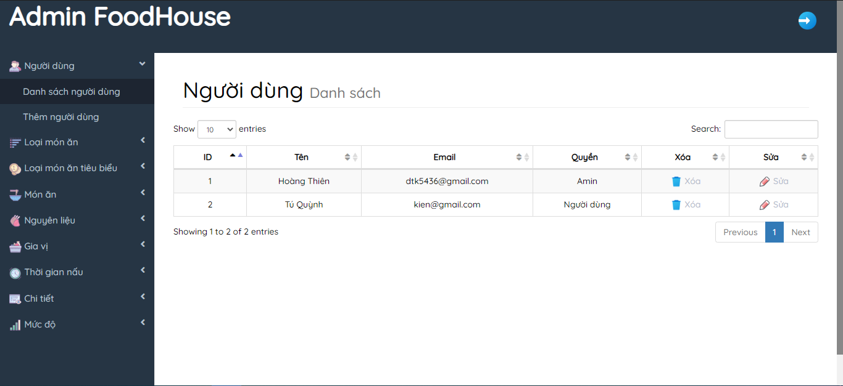

Hình 3 Giao diện admin danh sách người dùng

* Ở trang chỉnh sửa thông tin tài khoản, người quản trị có thể thay đổi thông tin như họ tên, email, mật khẩu, quyền (hình 4).

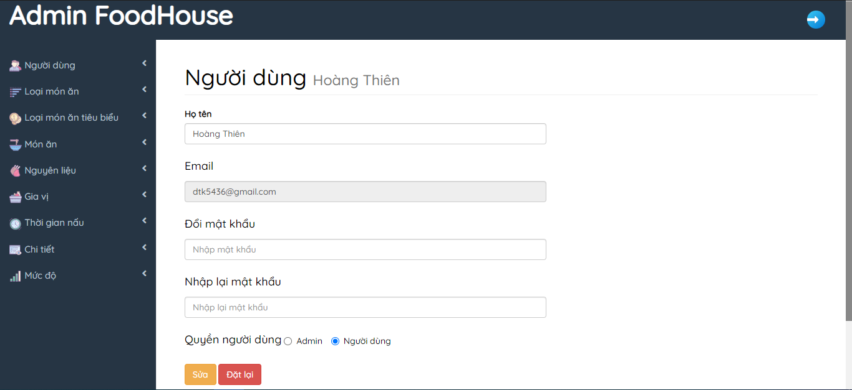

Hình 4 Giao diện admin sửa thông tin người dùng

* Ở trang thêm người dùng, người quản trị sẽ có quyền tạo thêm tài khoản với các thông tin: họ tên, email, mật khẩu, quyền truy cập (hình 5).

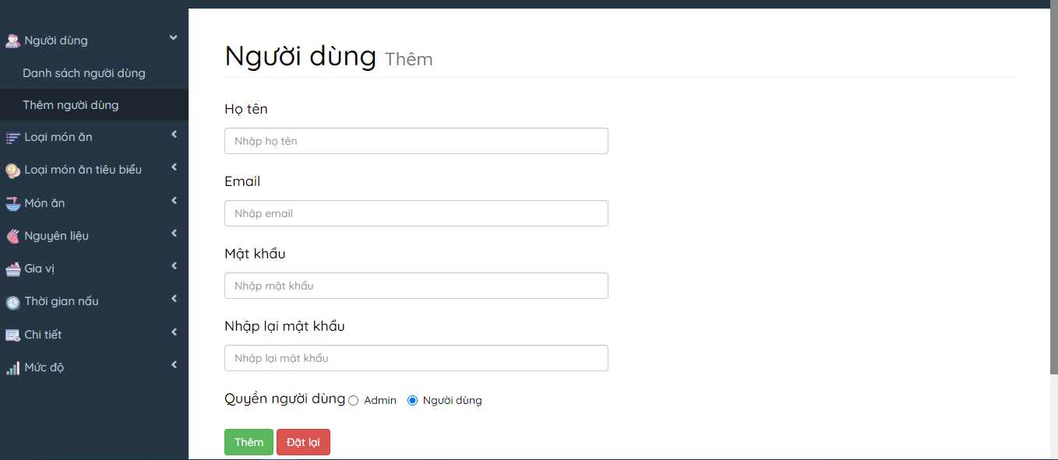

Hình 5 Giao diện admin thêm tài khoản người dùng

1. **Loại món ăn**

* Trên trang danh sách loại món ăn, người quản trị có thể xem các thông tin: ID, tên loại món ăn, tên không dấu, hình ảnh và thực hiện các chức năng xóa và sửa thông tin, tìm kiếm và sắp xếp dữ liệu trong bảng (hình 6).

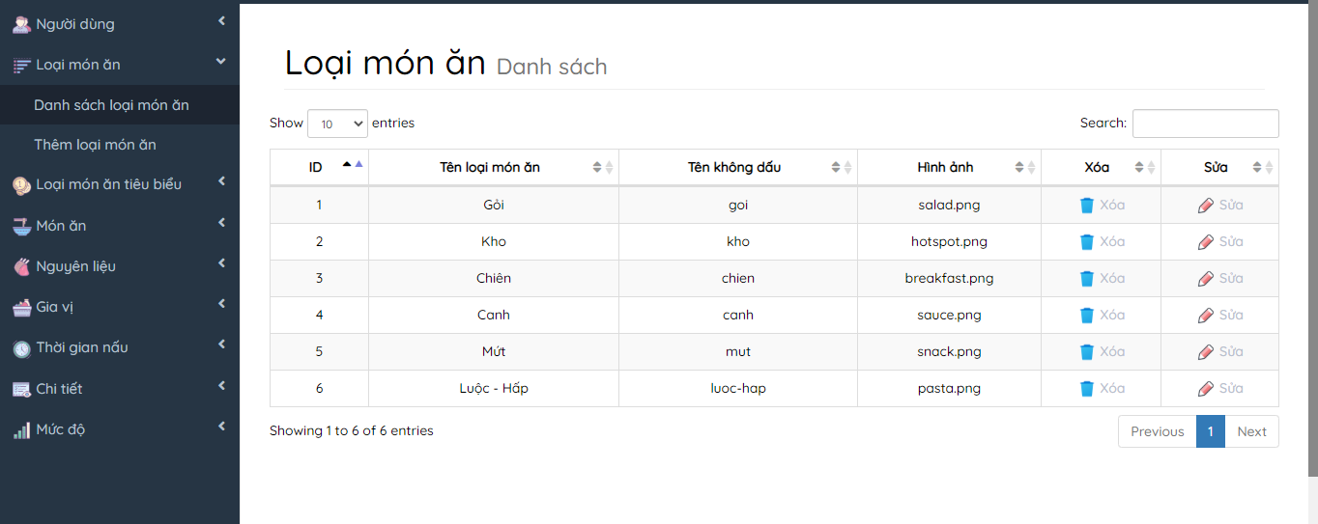

Hình 6 Giao diện admin danh sách loại món ăn

* Trên trang chỉnh sửa thông tin loại món ăn, người quản trị có thể chỉnh sửa thông tin: tên loại món ăn, hình ảnh (hình 7).

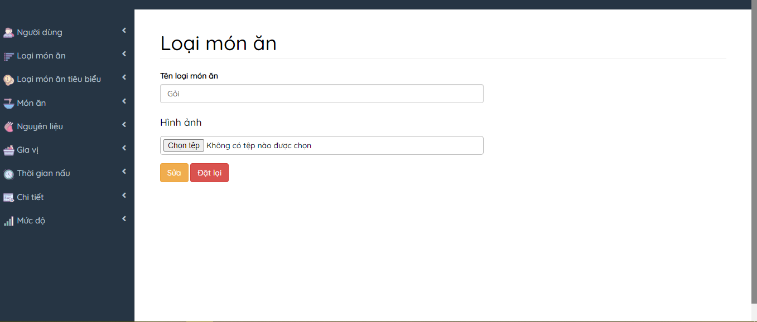

Hình 7 Giao diện admin chỉnh sửa thông tin

* Trên trang thêm loại món ăn, người quản trị có thể thêm thông tin: tên loại món ăn, hình ảnh (hình 8).

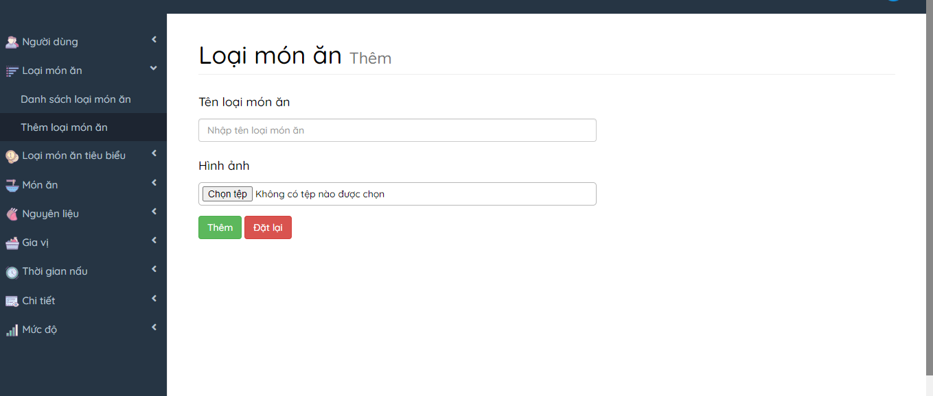

Hình 8 Giao diện admin thêm loại món ăn

1. **Loại món ăn tiêu biểu**

* Trên trang danh sách loại món ăn tiêu biểu, người quản trị có thể xem các thông tin: ID, tên loại món ăn tiêu biểu, tên không dấu và thực hiện các chức năng xóa và sửa thông tin, tìm kiếm và sắp xếp dữ liệu trong bảng (hình 9).

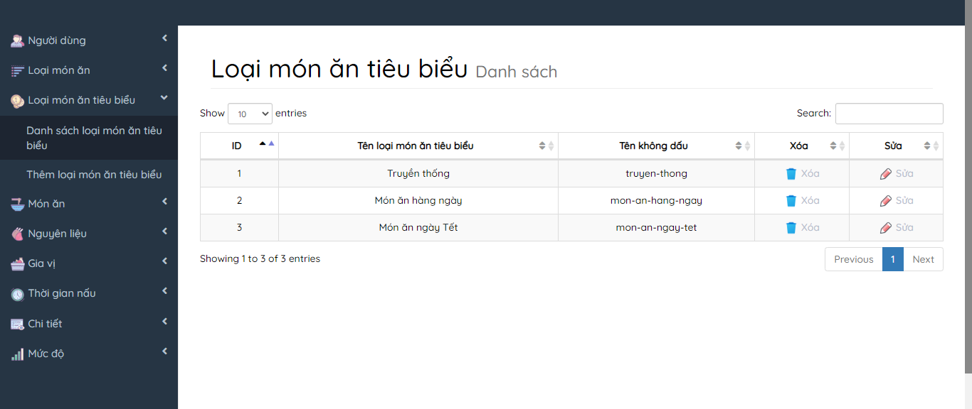

Hình 9 Giao diện admin danh sách món ăn tiêu biểu

* Trên trang chỉnh sửa thông tin loại món ăn tiêu biểu, người quản trị có thể chỉnh sửa thông tin: tên loại món ăn tiêu biểu (hình 10).

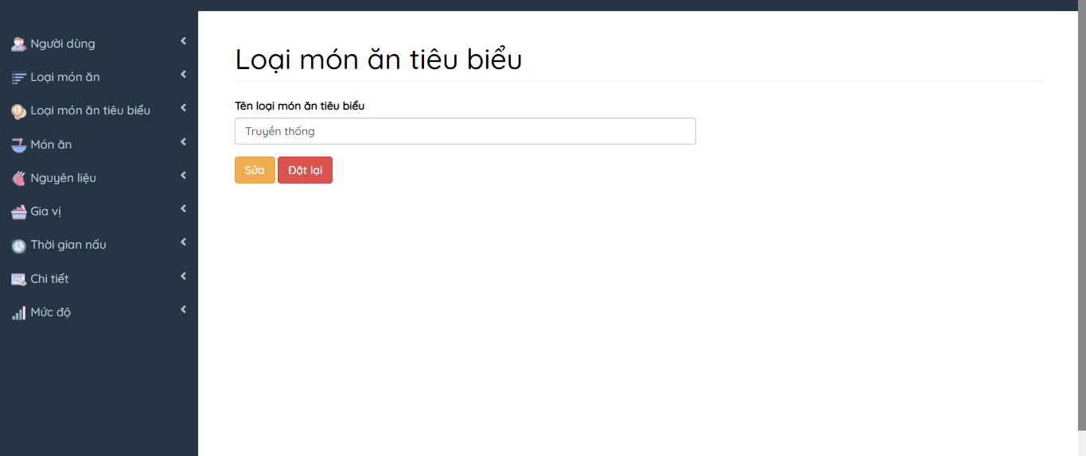

Hình 10 Giao diện admin chỉnh sửa loại món ăn tiêu biểu

* Trên trang thêm loại món ăn tiêu biểu, người quản trị có thể thêm thông tin: tên loại món ăn tiêu biểu (hình 11).

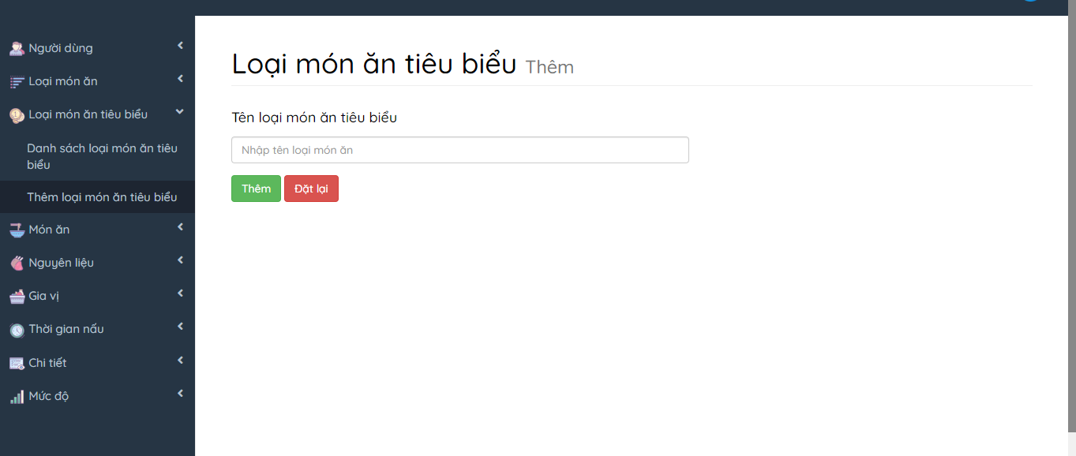

Hình 11 Giao diện admin thêm loại món ăn tiêu biểu

1. **Món ăn**

* Trên trang danh sách món ăn, người quản trị có thể xem các thông tin: ID, ID loại món ăn, ID loại món ăn tiêu biểu, tên món ăn tiêu biểu, tên không dấu, hình ảnh, nội dung và thực hiện các chức năng xóa và sửa thông tin, tìm kiếm và sắp xếp dữ liệu trong bảng (hình 12).

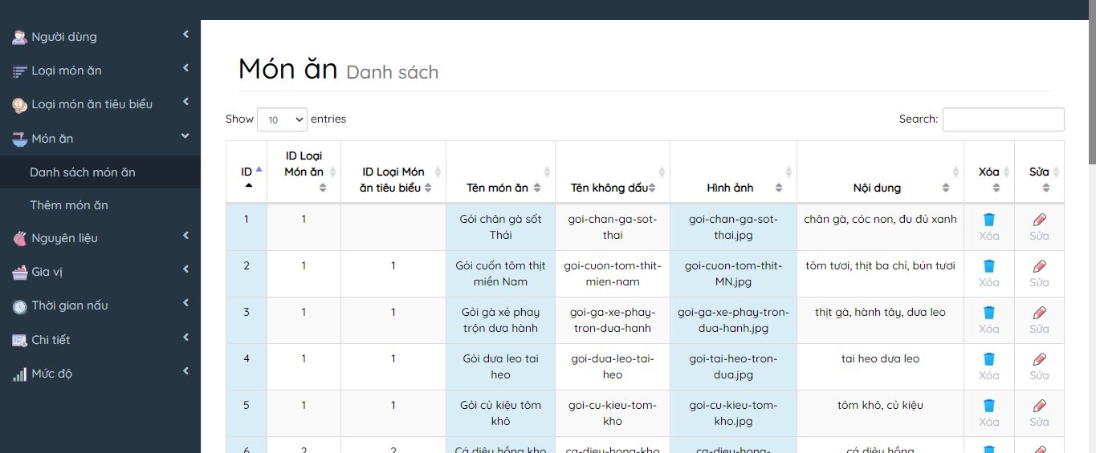

Hình 12 Giao diện admin danh sách món ăn

* Trên trang chỉnh sửa thông tin món ăn, người quản trị có thể chỉnh sửa thông tin: loại món ăn, loại món ăn tiêu biểu, tên món ăn, hình ảnh, nội dung (hình 13).

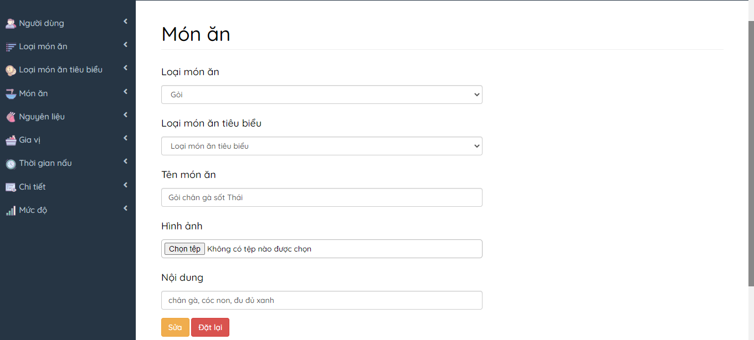

Hình 13 Giao diện admin chỉnh sửa thông tin món ăn

* Trên trang thêm món ăn, người quản trị có thể thêm thông tin: loại món ăn, loại món ăn tiêu biểu, tên món ăn, hình ảnh, nội dung (hình 14).

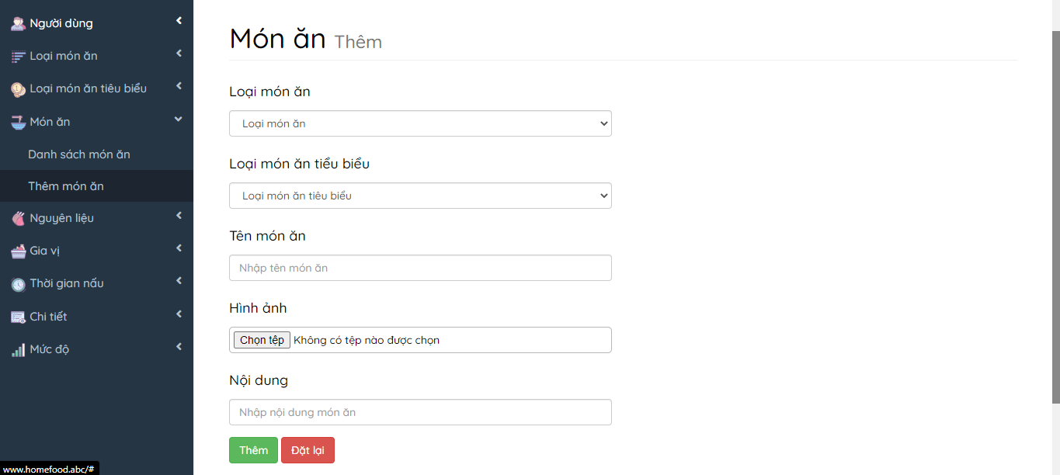

Hình 14 Giao diện admin thêm món ăn

1. **Nguyên liệu**

* Trên trang danh sách nguyên liệu, người quản trị có thể xem các thông tin: ID, ID món ăn, tên nguyên liệu, tên không dấu, hình ảnh, số lượng và thực hiện các chức năng xóa và sửa thông tin, tìm kiếm và sắp xếp dữ liệu trong bảng (hình 15).

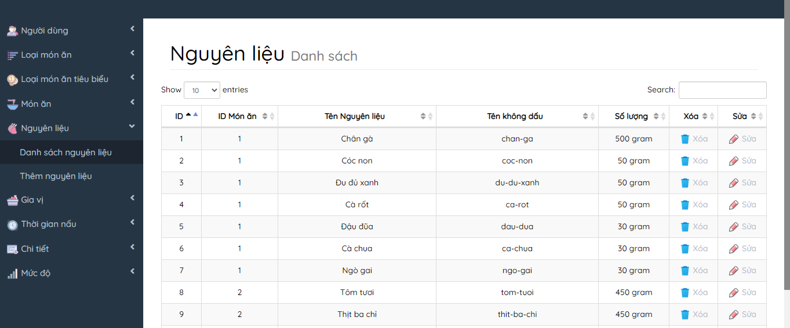

Hình 15 Giao diện admin danh sách nguyên liệu

* Trên trang chỉnh sửa thông tin nguyên liệu, người quản trị có thể chỉnh sửa thông tin: món ăn, tên nguyên liệu, số lượng (hình 16).

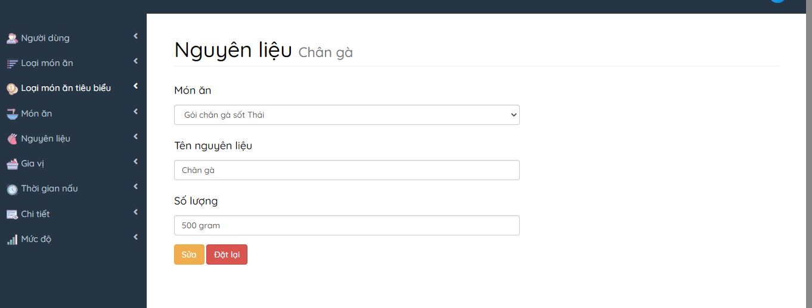

Hình 16 Giao diện admin chỉnh sửa thông tin nguyên liệu

* Trên trang thêm nguyên liệu, người quản trị có thể thêm thông tin: món ăn, tên nguyên liệu, số lượng (hình 17).

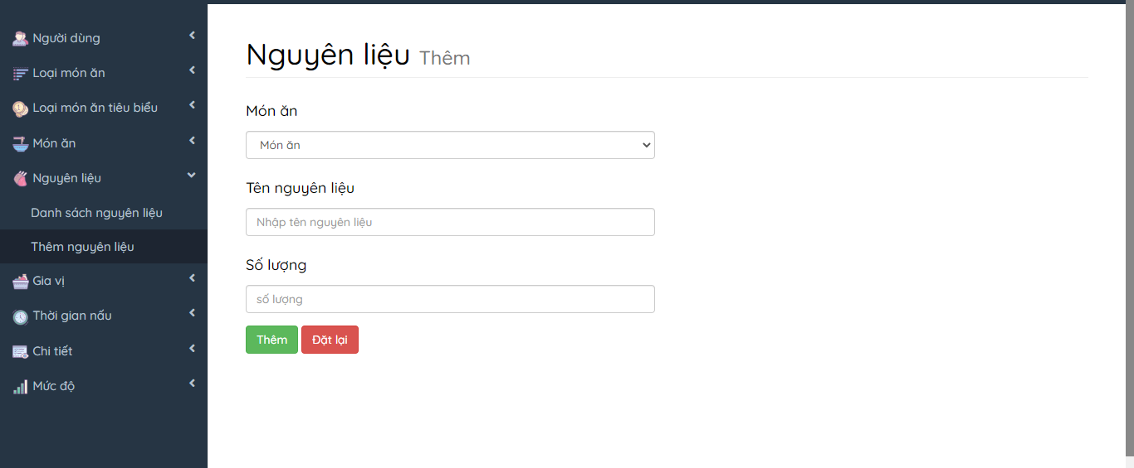

Hình 17 Giao diện admin thêm nguyên liệu

1. **Thời gian nấu**

* 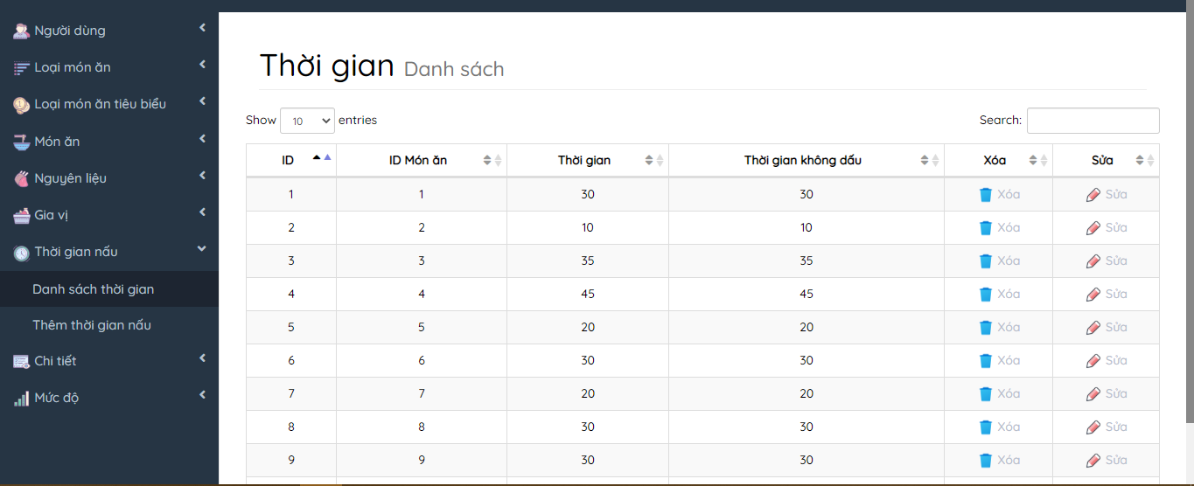Trên trang danh sách thời gian nấu, người quản trị có thể xem các thông tin: ID, ID món ăn, thời gian, thời gian không dấu và thực hiện các chức năng xóa và sửa thông tin, tìm kiếm và sắp xếp dữ liệu trong bảng (hình 18).

Hình 18 Giao diện admin danh sách thời gian nấu

* Trên trang chỉnh sửa thông tin thời gian nấu, người quản trị có thể chỉnh sửa thông tin: món ăn, tên thời gian nấu (hình 19).

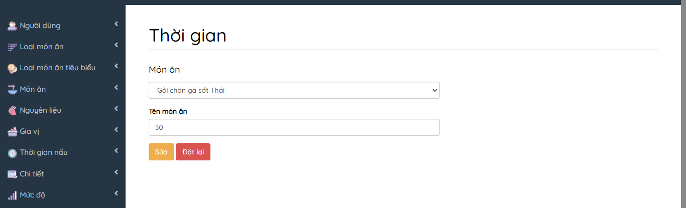

Hình 19 Giao diện admin chỉnh sửa thông tin thời gian nấu

* Trên trang thêm thông tin nguyên liệu, người quản trị có thể thêm thông tin: món ăn, tên thời gian nấu (hình 20).

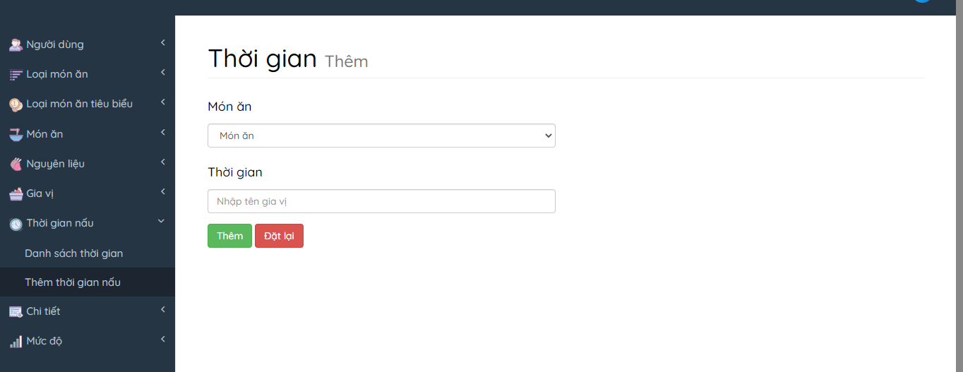

Hình 20 Giao diện admin thêm thời gian nấu

1. **Chi tiết**

* Trên trang danh sách chi tiết, người quản trị có thể xem các thông tin: ID, ID món ăn, bước, nội dung, chú ý, nền, hình ảnh 1, hình ảnh 2, hình ảnh 3, hình ảnh 4, hình ảnh 5, hình ảnh 6 và thực hiện các chức năng xóa và sửa thông tin, tìm kiếm và sắp xếp dữ liệu trong bảng (hình 21).

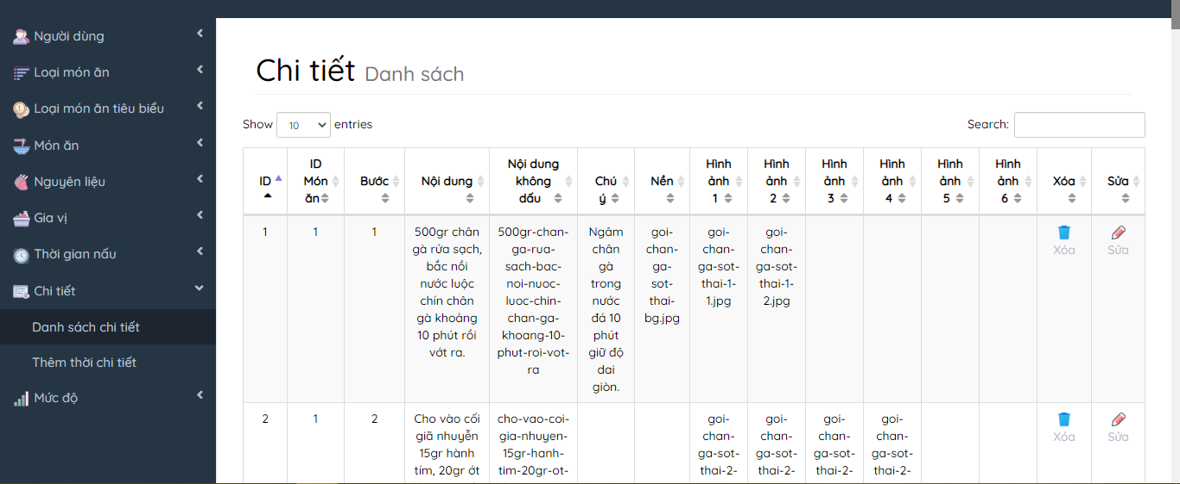

Hình 21 Giao diện admin danh sách chi tiết

* Trên trang chỉnh sửa chi tiết, người quản trị có thể chỉnh sửa các thông tin: món ăn, bước, nội dung, chú ý, nền, hình ảnh 1, hình ảnh 2, hình ảnh 3, hình ảnh 4, hình ảnh 5, hình ảnh 6 (hình 22).

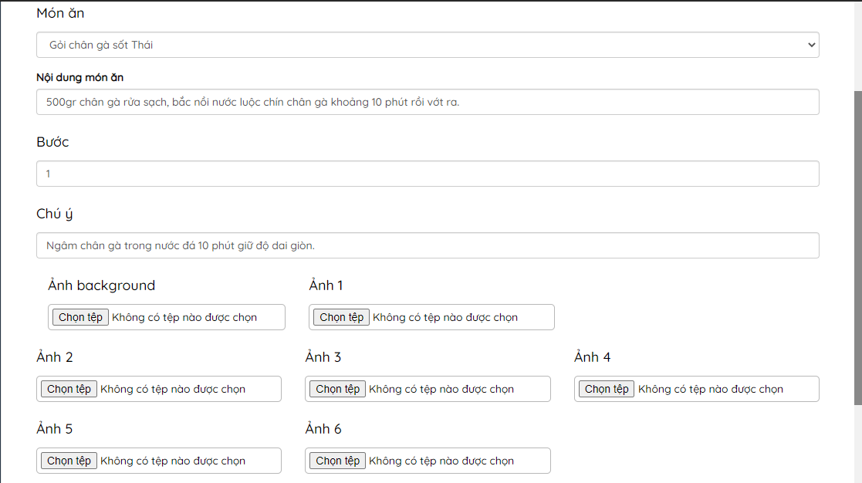

Hình 22 Giao diện admin chỉnh sửa thông tin chi tiết

* Trên trang thêm chi tiết, người quản trị có thể thêm các thông tin: món ăn, bước, nội dung, chú ý, nền, hình ảnh 1, hình ảnh 2, hình ảnh 3, hình ảnh 4, hình ảnh 5, hình ảnh 6 (hình 23).

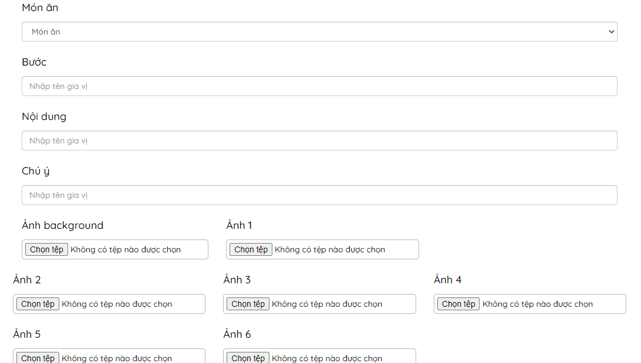

Hình 23 Giao diện admin thêm chi tiết

1. **Mức độ**

* Trên trang danh sách mức độ, người quản trị có thể xem các thông tin: ID, ID món ăn, mức độ, mức độ không dấu và thực hiện các chức năng xóa và sửa thông tin, tìm kiếm và sắp xếp dữ liệu trong bảng (hình 24).

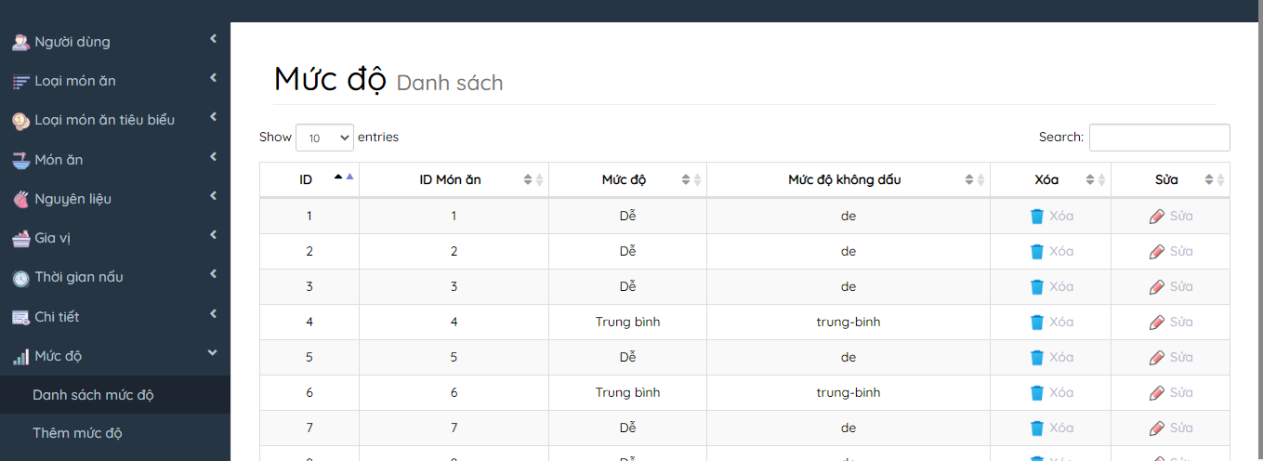

Hình 24 Giao diện admin danh sách mức độ

* Trên trang chỉnh sửa mức độ, người quản trị có thể chỉnh sửa các thông tin: món ăn, mức độ (hình 25).

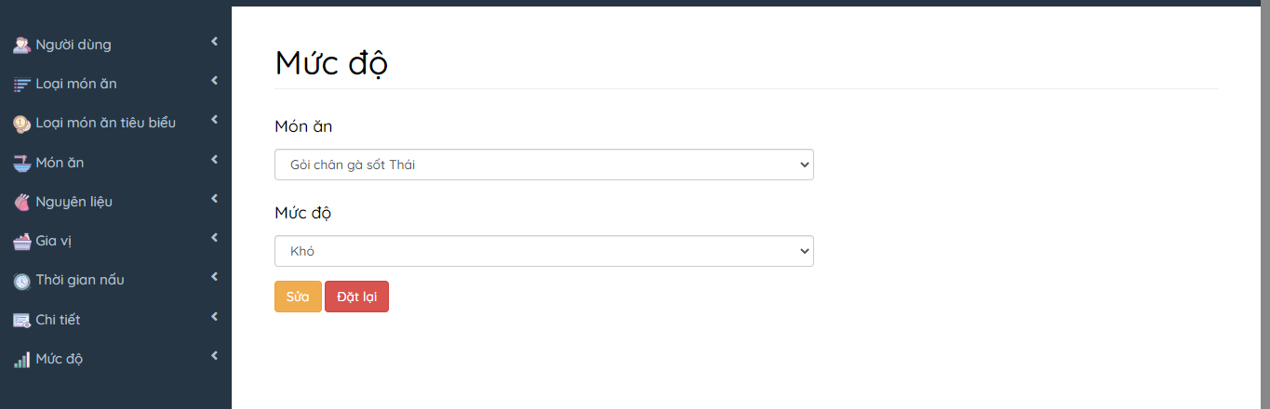

Hình 25 Giao diện admin chỉnh sửa thông tin mức độ

* Trên trang thêm mức độ, người quản trị có thể thêm các thông tin: món ăn, mức độ (hình 26).

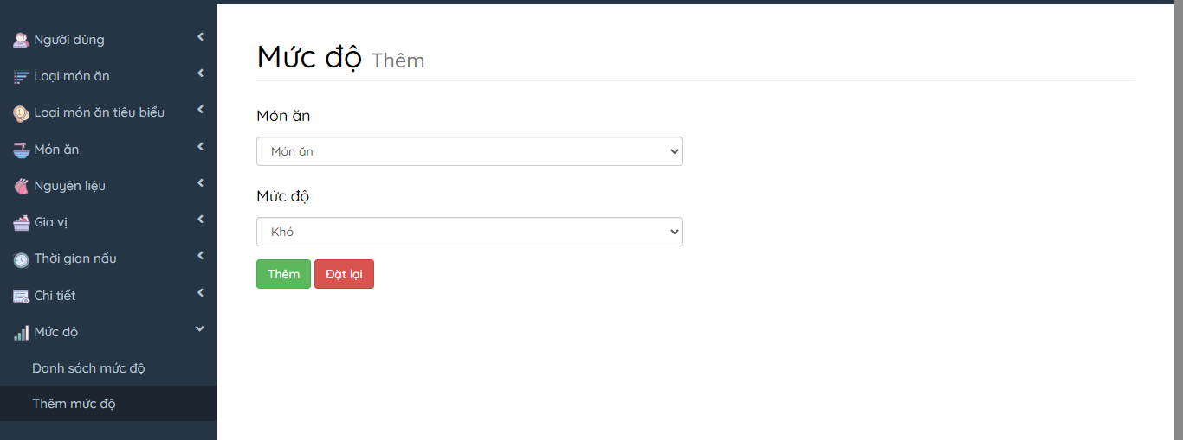

Hình 26 Giao diện admin thêm mức độ

* Người quản trị đăng nhập vào website để có thể thực hiện các chức năng được cung cấp (hình 27).

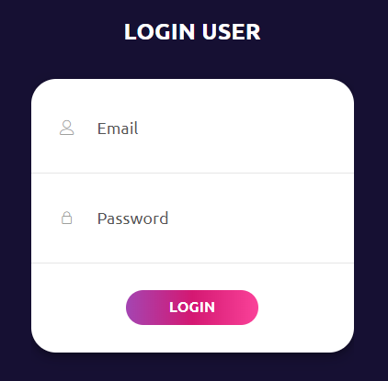

Hình 27 Giao diện admin đăng nhập

1. **Giao diện người dùng thành viên**

* 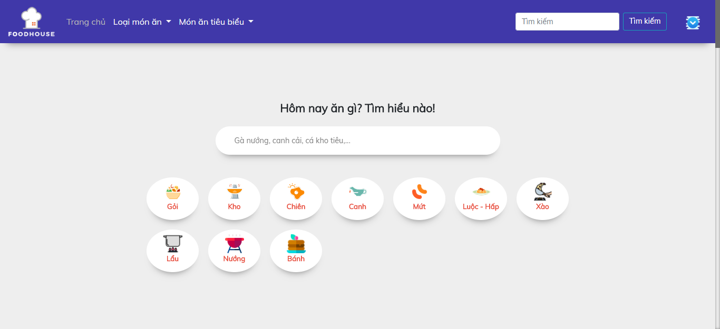Trên trang chủ của FoodHouse, người dùng thành viên có thể dễ dàng thấy được sự đa sáng và nhận diện những món ăn, những loại món ăn khác nhau một cách diễn dàng (hình 28, 29, 30, 31)

Hình 28 Giao diện người dùng trên trang chủ

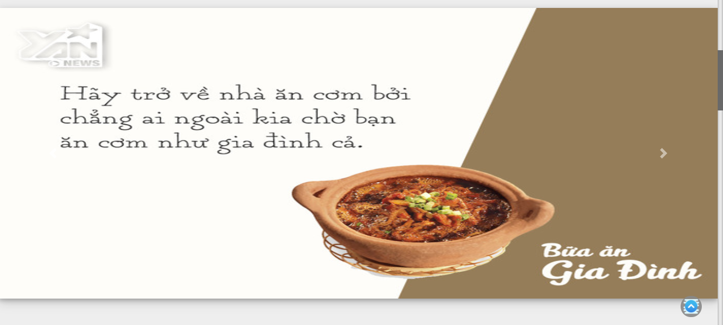

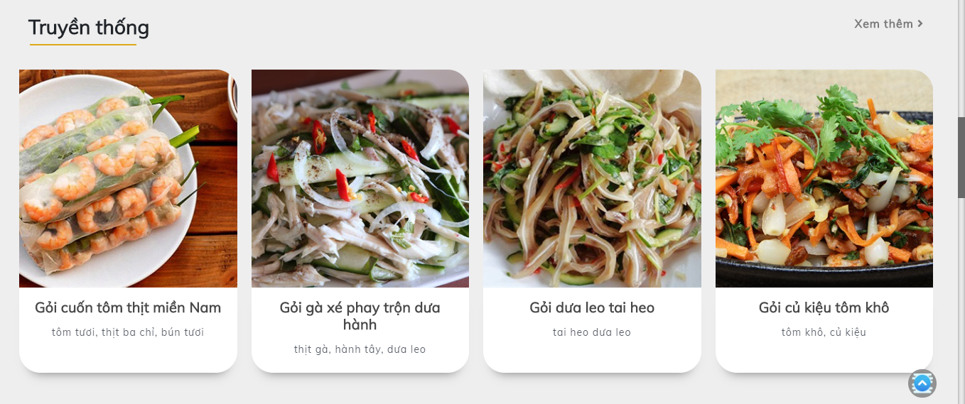Hình 29 Giao diện người dùng trên trang chủ

Hình 30 Giao diện người dùng trên trang chủ

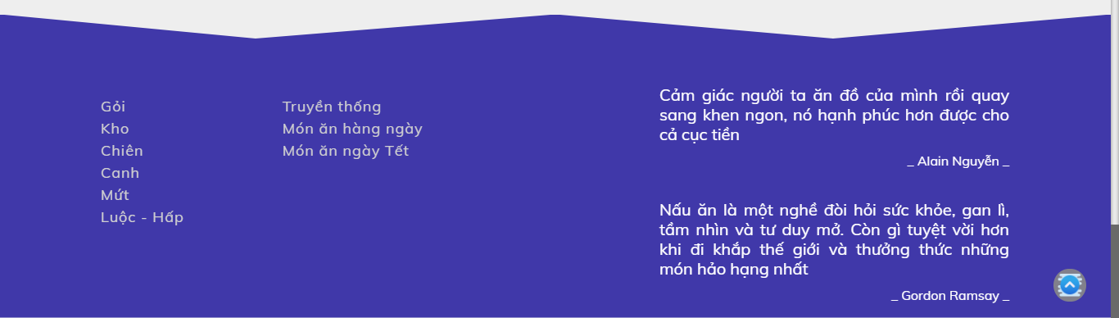

Hình 31 Giao diện người dùng trên trang chủ

* Trên trang chủ, người dùng có thể hiển thị món ăn theo từng loại món ăn

(hình 32).

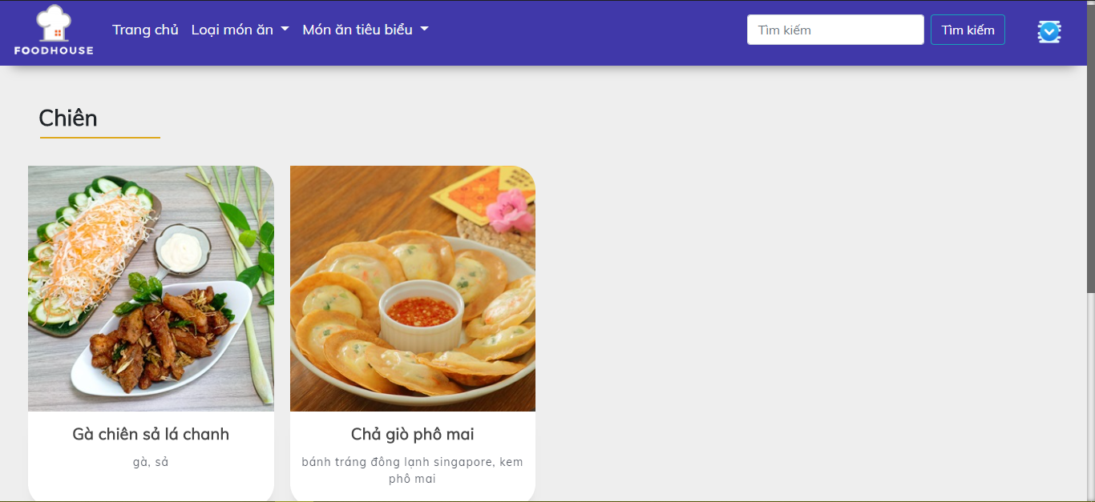

Hình 32 Giao diên người dùng theo từng loại món ăn

* Trên trang chủ, người dùng có thể xem thêm những món có tròn loại món ăn tiêu biểu (hình 33).

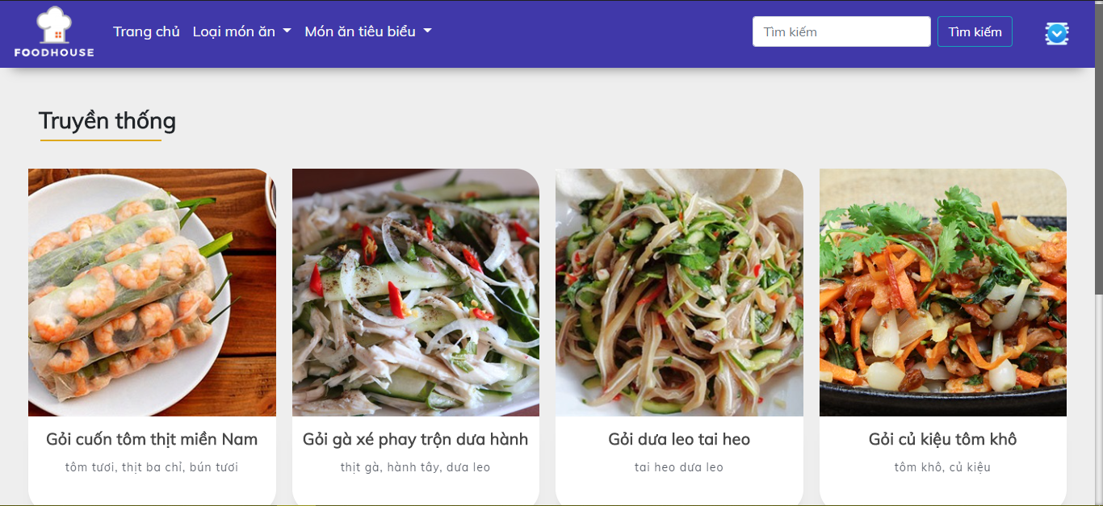

Hình 33 Giao diện người dùng loại món ăn tiêu biểu

* Trên trang chủ, người dùng có thể tìm kiếm dựa trên tên món ăn và nguyên liệu (hình 34).

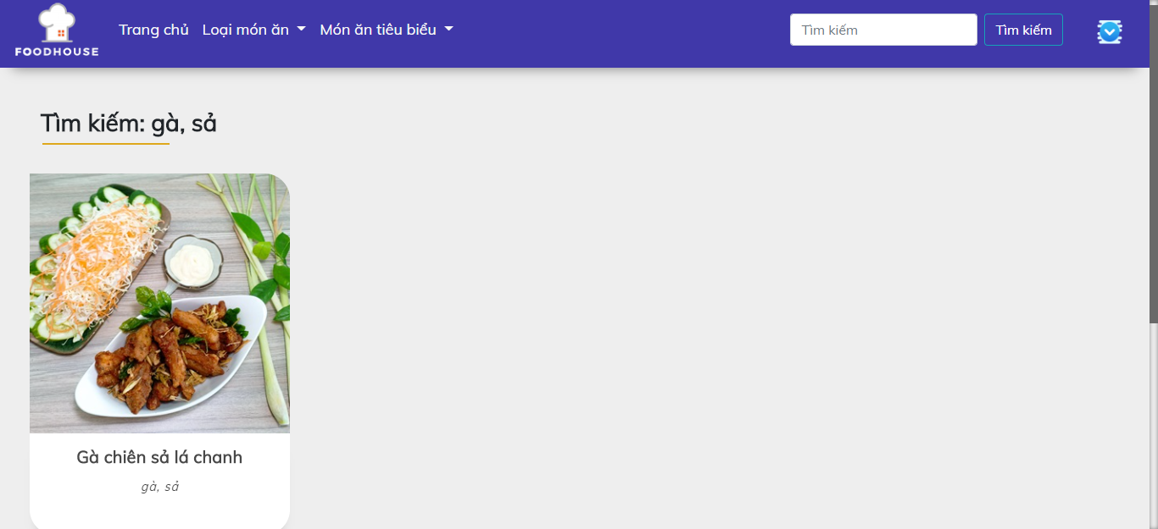

Hình 34 Giao diện người dùng tìm kiếm

* Trên trang chủ, người dùng có thể xem chi tiết những nguyên liệu và cách chế biến món ăn (hình 35, 36, 37, 38, 39).

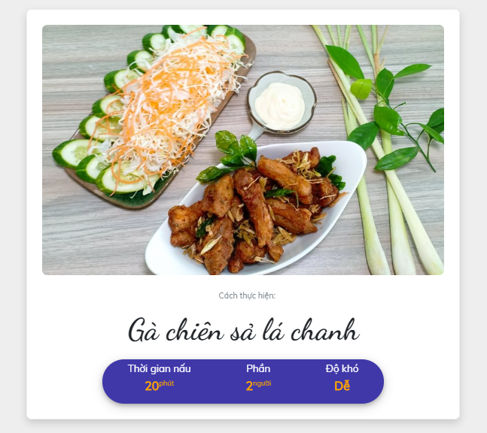

Hình 35 Giao diện người dùng chi tiết món ăn

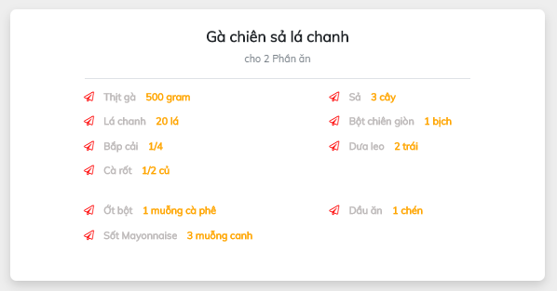

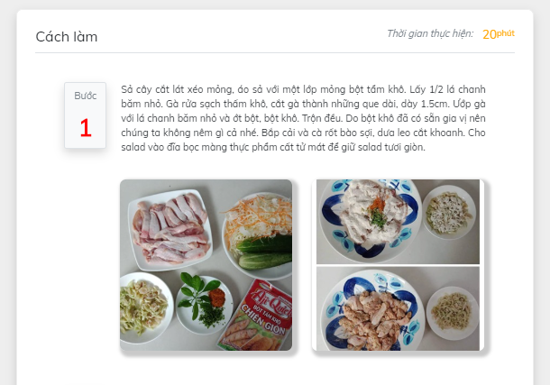Hình 36 Giao diện người dùng chi tiết món ăn

*Hình 37 Giao diện người dùng chi tiết món ăn*

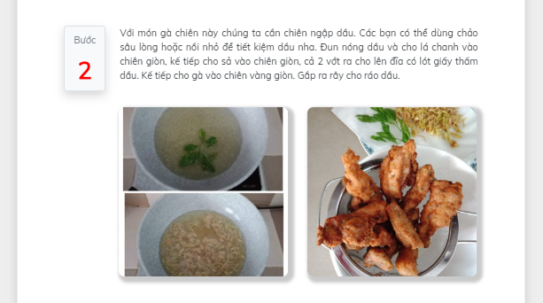

Hình 38 Giao diện người dùng chi tiết món ăn

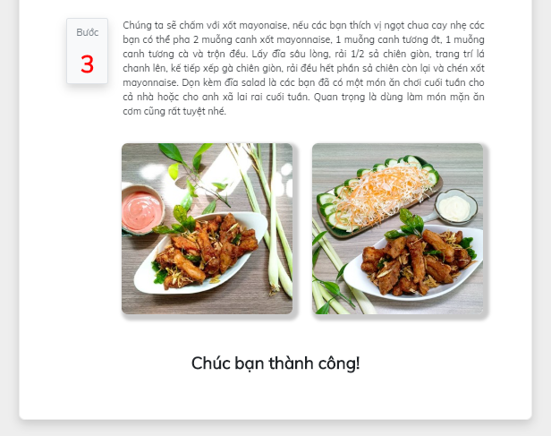

Hình 39 Giao diện người dùng chi tiết món ăn

* Trên trang chi tiết, người dùng có thể để lại ý kiến thông qua phần bình luận ở phía cuối trang (hình 40).

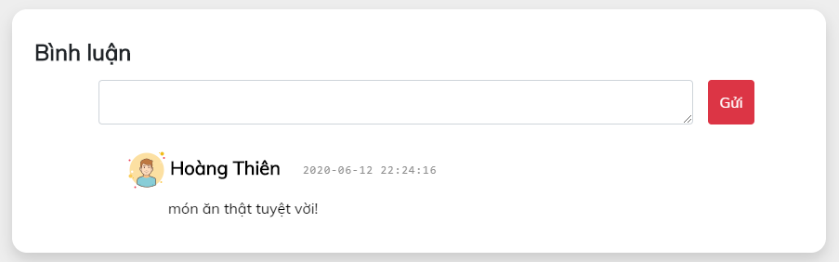

Hình 40 Giao diện người dùng bình luận

* Người dùng có thể đăng nhập và đăng kí tài khoản nếu muốn là thành viên của FoodHouse (hình 41, 42).

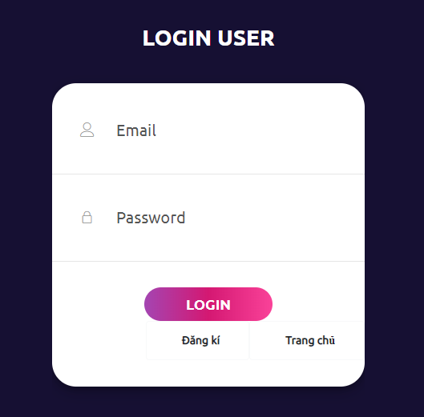

Hình 41 Giao diện người dùng đăng nhập tài khoản

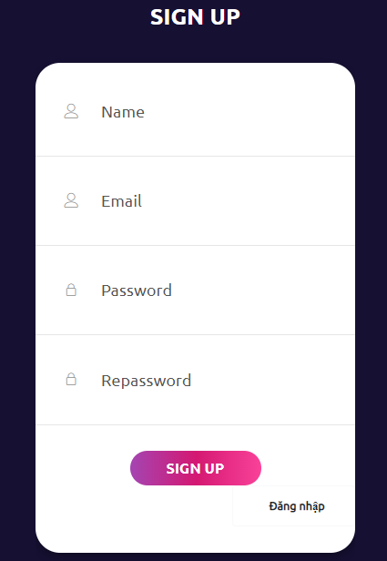

Hình 42 Giao diện người dùng đăng kí tài khoản

* 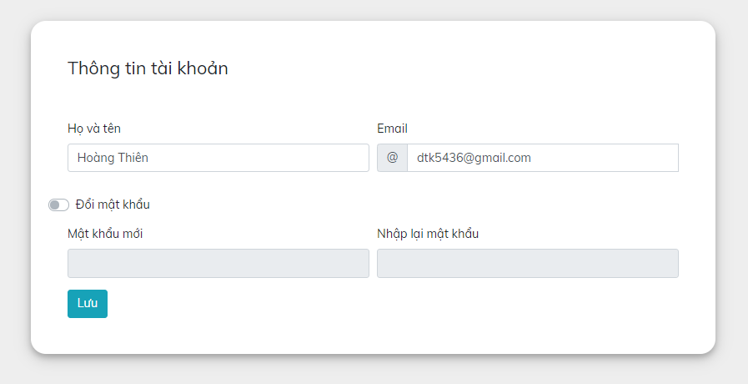Người dùng còn có thể chỉnh sửa thông tin cá nhân từ tài khoản đã được đăng kí (hình 43).

Hình 43 Giao diện người dùng chỉnh sửa thông tin tài khoản

## CHƯƠNG 4: ĐÁNH GIÁ VÀ KIỂM THỬ:

1. **Trang quản lí**

* Các chứ năng thêm, sửa, xóa và hiển thị đều hoạt động đúng theo yêu cầu ban đầu.
* Quản lí được tất cả dữ liệu trên website.
* Tìm kiếm dữ liệu theo từng bảng
* Sắp xếp dữ liệu theo từng mức độ (từ nhỏ đến lớn, theo thứ tự alphabet,…).

1. **Trang người dùng:**

* Người dùng có thể đăng kí và đăng nhập đúng như mong muốn.
* Người dùng truy cập được trang chủ website và thực hiện các thao tác chọn lựa.
* Người dùng có thể truy các vào các menu có sẵn trên website đúng theo yêu cầu.
* Có thể xem và để lại bình luận trên các món ăn đúng như yêu cầu.
* Người dùng có thể tìm kiếm theo tên của món ăn nhưng vẫn chưa đúng theo yêu cầu tìm kiếm theo tên món ăn và nguyên liệu vì gặp quá nhiều vấn đề cần giải quyết trong quá trình xây dựng cơ sở dữ liệu. Vì thế cơ sở dữ liệu em chưa thể thêm nhiều.
* Người dùng có thể thay đổi thông tin tài khoản của bản thân như tên, email, mật khẩu.

**KẾT LUẬN**

1. **KẾT QUẢ ĐẠT ĐƯỢC**

* Hoàn thành các yêu cầu về tính năng đặt ra ban đầu bao gồm: thêm, sửa, xóa, cập nhật dữ liệu website .
* Quản lí được dữ liệu trên website thông qua trang admin.
* Đăng kí và đăng nhập được vào website, đồng thời qua đó có thể bình luận ở các món ăn.
* Truy cập được vào trang chủ dưới quyền người dùng, qua đó có thể truy cập, tìm kiếm các món ăn.
* Người dùng có thể tìm kiếm theo tên món ăn và nguyên liệu.
* Người dùng có thể thay đổi thông tin tài khoản cá nhân của mình.

1. **HƯỚNG PHÁT TRIỂN**

Trong tương lai sẽ nâng cấp website theo hướng:

* Cập nhật dữ liệu đầy đủ hơn hiện tại.
* Có khả năng đánh giá tăng sự tương tác của người dùng.